Relatório 01 – Arquitetura de Computadores 2

Nome: Allan Patrick Tavares Vivekananda

Turma: 9292.1.01 – Manhã

Circuitos Logisim + Tabela-Verdade:

* 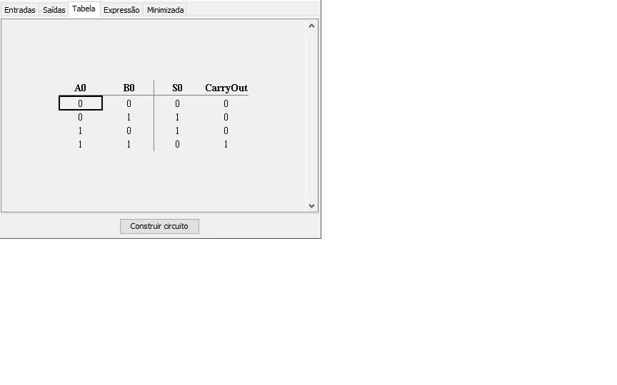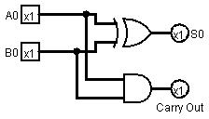Meio Somador:
* 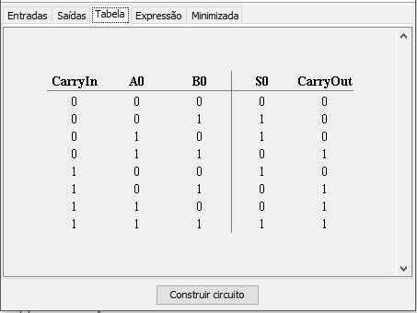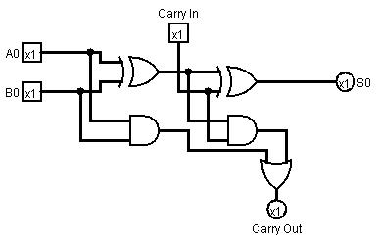Somador Completo 1 bit:
* 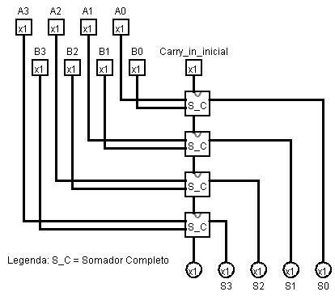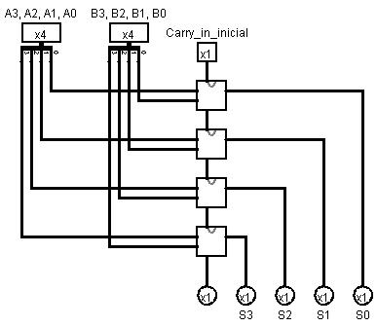Somador Completo 4 bits:

Obs: Como são diversas entradas, a tabela verdade não pôde ser expressa em formato reduzido, portanto não é possível aloca-la neste documento.

Obs 2: Fiz dois modelos para caso não fosse aceito a união de 4 bits em apenas um dispositivo

Circuitos Simulador 97:

* 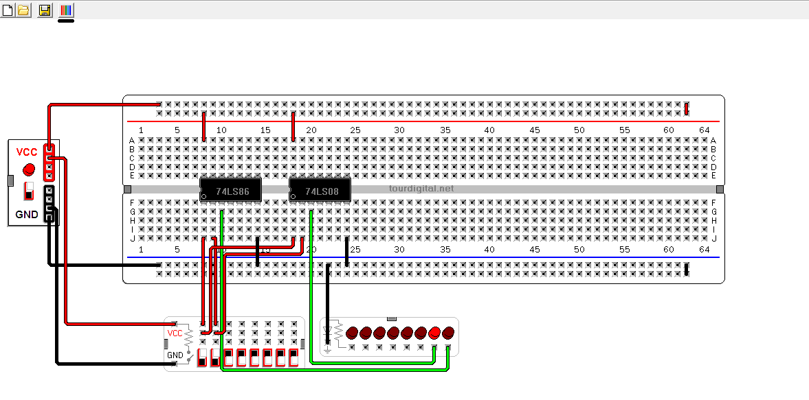Meio Somador:
* Somador completo de 1 bit:

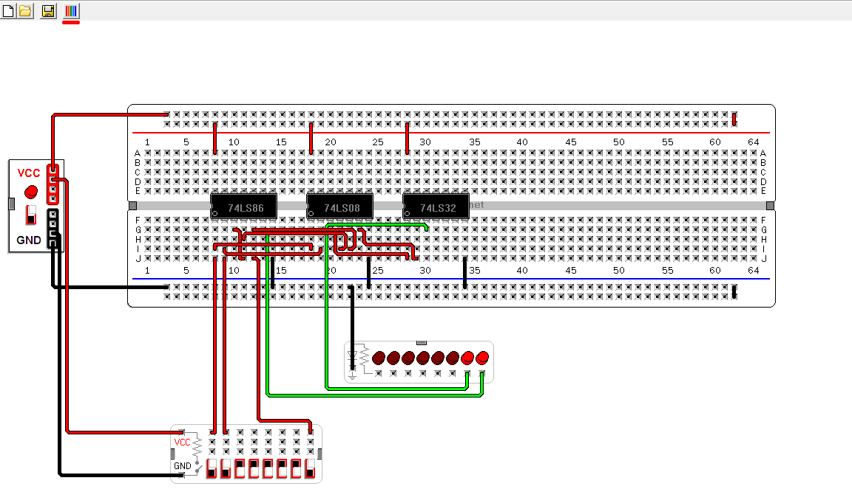

Somador de 4 bits – Funcionamento:

O somador de 4 bits efetua a soma de números de dois números de 4 bits, inseridos através de duas entradas (A e B). Ele conta com uma saída S de 4 bits e um bit a mais, o Carry Out.

* Perguntas:

1) Caso um dos terminais esteja em estado de flutuação, ele agirá como se estivesse com estado 1. Esta não é a melhor opção de uso, uma vez que a entrada flutuante pode captar um sinal indesejado e interferir no funcionamento do circuito.

2) O somador de 4 bits conta com um conjunto de 4 somadores de 1 bit, formados por 2 entradas An e Bn , uma saída Sn , e um carry auxiliar. Para cada processo da operação, o somador seguinte depende do tempo de propagação do carry anterior.